Пензенский государственный университет

Факультет вычислительной техники

Кафедра «Вычислительная техника»

Отчет о лабораторной работе № 3

по дисциплине «Теория автоматов»

На тему “ CТРУКТУРНЫЙ СИНТЕЗ ЦА С ПАМЯТЬЮ, ЗАДАННОГО КЛАССИЧЕСКОЙ ТАБЛИЦЕЙ ПЕРЕХОДОВ И ВЫХОДОВ

Вариант № 5

Выполнил: ст-т гр. 20ВВ4

Горбунов Н.А.

Проверил: доцент каф. ВТ

Бикташев Р.А.

2022

**Цель работы:**

# Задание:

1. Синтезировать автомат Мили, заданный совмещенной таблицей переходов и выходов (см. л.р. №2, задание 1) c использованием D-триггеров. Произвести минимизацию функций возбуждения триггеров и функций выходов. Комбинационные схемы реализовать на элементах серии К555. Для устранения гонок использовать синхронные триггеры.

|  |  |  |  |  |  |  |  |  |  |
| --- | --- | --- | --- | --- | --- | --- | --- | --- | --- |
|  | *a*1 | *a*2 | *a*3 | *a*4 | *a*5 | *a*6 | *a*7 | *a*8 | *a*9 |
| *z*1 | *a*2/*w*1 | *a*1/*w*2 | *a*5/*w*2 | *a*3/*w*1 | *a*2/*w*2 | *a*8/*w*2 | *a*9/*w*1 | *a*6/*w*1 | *a*8/*w*1 |
| *z*2 | *a*1/*w*2 | *a*4/*w*2 | *a*7/*w*1 | *a*6/*w*2 | *a*7/*w*1 | *a*4/*w*2 | *a*5/*w*2 | *a*8/*w*2 | *a*3/*w*2 |

1. Синтезировать автомат Мура, заданный совмещённой таблицей переходов и выходов (см. л.р. №2, задание 2) c использованием RS-триггеров. Произвести минимизацию функций возбуждения триггеров и функций выходов. Комбинационные схемы реализовать на элементах серии К555. Для устранения гонок использовать синхронные триггеры.

|  |  |  |  |  |  |  |  |  |  |
| --- | --- | --- | --- | --- | --- | --- | --- | --- | --- |
|  | *w*2 | *w*1 | *w*1 | *w*2 | *w*2 | *w*1 | *w*2 | *w*1 | *w*1 |
|  | *a*1 | *a*2 | *a*3 | *a*4 | *a*5 | *a*6 | *a*7 | *a*8 | *a*9 |
| *z*1 | *a*2 | *a*3 | *a*5 | *a*2 | *a*1 | *a*3 | *a*9 | *a*4 | *a*5 |
| *z*2 | *a*4 | *a*6 | *a*9 | *a*1 | *a*7 | *a*2 | *a*6 | *a*7 | *a*8 |

# Ход работы:

*Cтруктурный синтез ЦА с памятью, заданного классической таблицей переходов и выходов*

|  |  |  |  |  |  |  |  |  |  |
| --- | --- | --- | --- | --- | --- | --- | --- | --- | --- |
|  | *a*1 | *a*2 | *a*3 | *a*4 | *a*5 | *a*6 | *a*7 | *a*8 | *a*9 |
| *z*1 | *a*2/*w*1 | *a*1/*w*2 | *a*5/*w*2 | *a*3/*w*1 | *a*2/*w*2 | *a*8/*w*2 | *a*9/*w*1 | *a*6/*w*1 | *a*8/*w*1 |
| *z*2 | *a*1/*w*2 | *a*4/*w*2 | *a*7/*w*1 | *a*6/*w*2 | *a*7/*w*1 | *a*4/*w*2 | *a*5/*w*2 | *a*8/*w*2 | *a*3/*w*2 |

**Кодирование выходных сигналов автомата S**

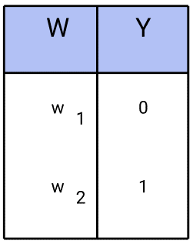

**Кодирование входных сигналов автомата S**

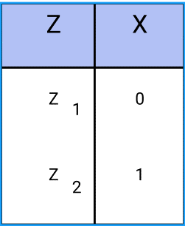

**Кодирование входных сигналов автомата S**

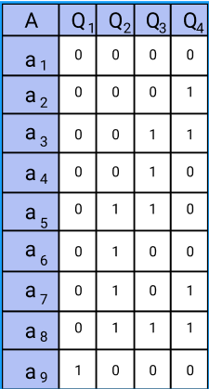

**Совмещённая таблица переходов и выходов структурного автомата S**

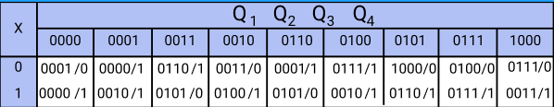

На следующем этапе производится построение булевых функций возбуждения памяти и функций выходов:

Yn = fn (x, Q1, Q2, Q3, Q4)

где Q1, Q2, Q3, Q4 – функции обратной связи от памяти автомата к его КС,

D1, D2, D3, D4 – функции возбуждения элементов памяти автомата,

y – функция выходов.

Найдём функции возбуждения памяти D1, D2, D3, D4. Для этого воспользуемся таблицей переходов D-триггера.

**Функция входов D-триггера**

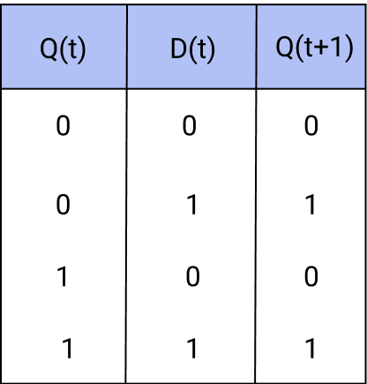

**Таблица переходов D-триггера**

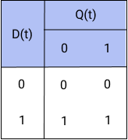

**Функции возбуждения памяти автомата S**

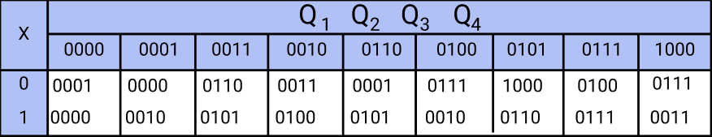

**Таблица истинности булевых функций возбуждения памяти и функций выходов**

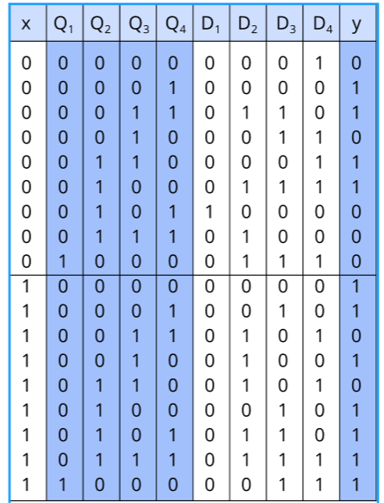

*Минимизация:*

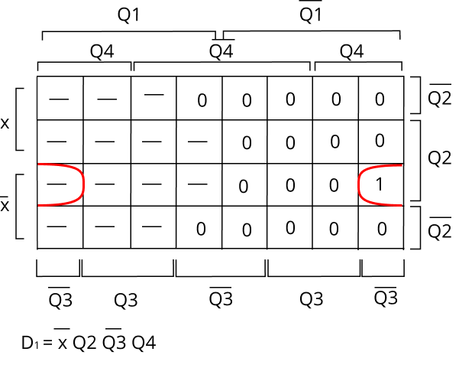

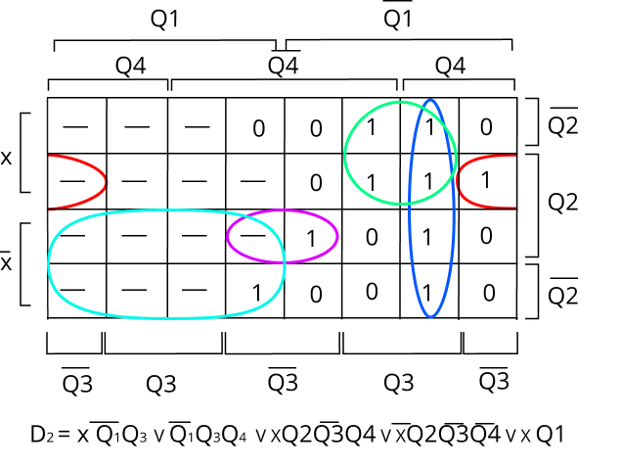

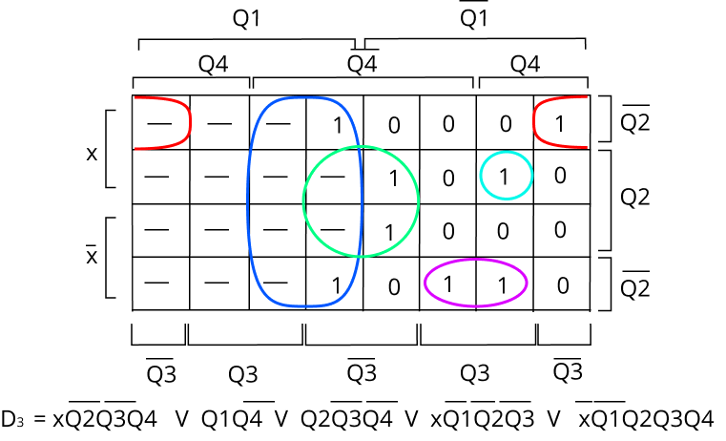

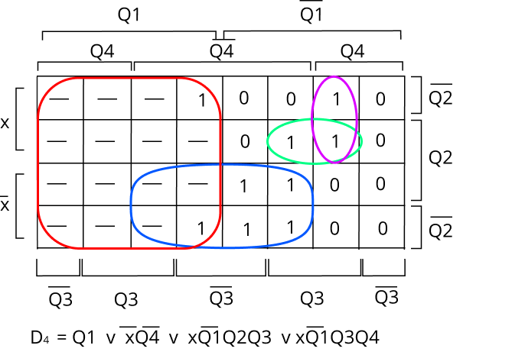

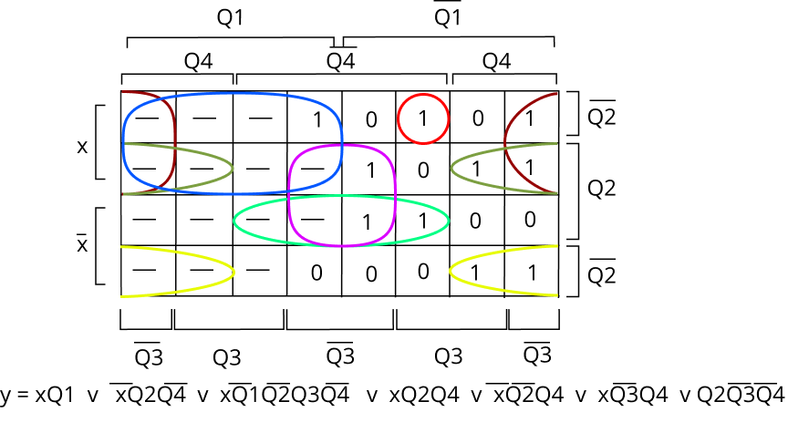

*Схема: 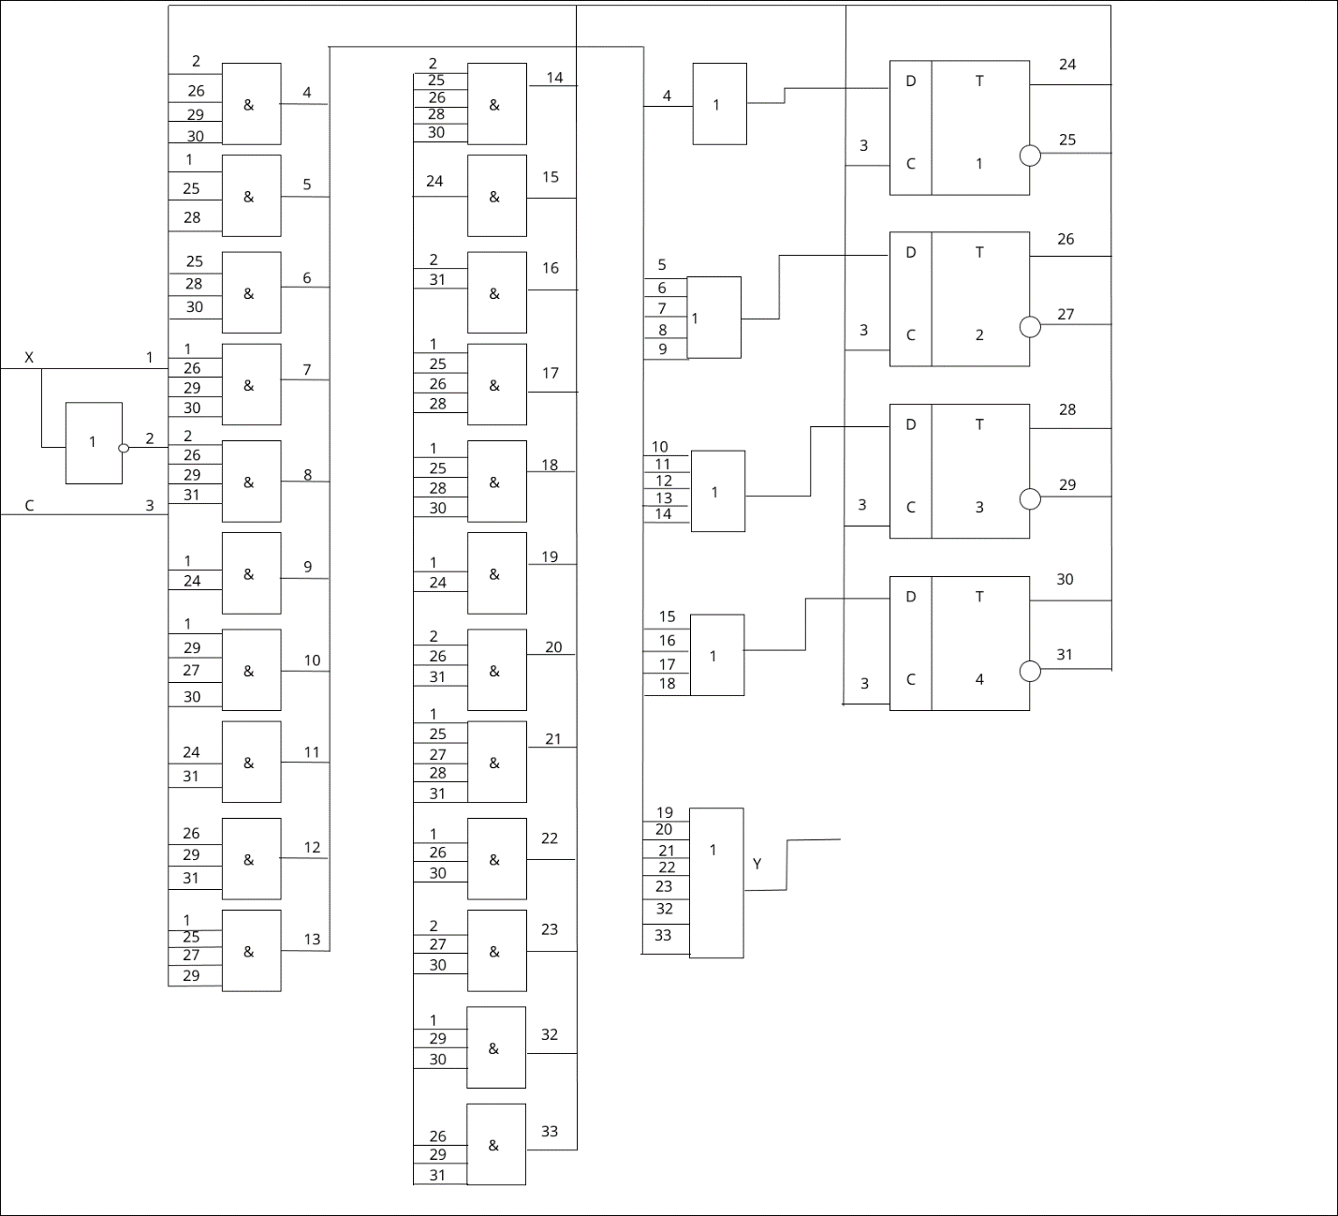*

*Автомат Мура:*

|  |  |  |  |  |  |  |  |  |  |
| --- | --- | --- | --- | --- | --- | --- | --- | --- | --- |
|  | *w*2 | *w*1 | *w*1 | *w*2 | *w*2 | *w*1 | *w*2 | *w*1 | *w*1 |
|  | *a*1 | *a*2 | *a*3 | *a*4 | *a*5 | *a*6 | *a*7 | *a*8 | *a*9 |
| *z*1 | *a*2 | *a*3 | *a*5 | *a*2 | *a*1 | *a*3 | *a*9 | *a*4 | *a*5 |
| *z*2 | *a*4 | *a*6 | *a*9 | *a*1 | *a*7 | *a*2 | *a*6 | *a*7 | *a*8 |

**Кодирование входных и выходных сигналов автомата S**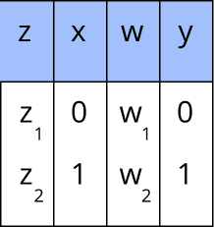

**Кодирование состояний автомата S**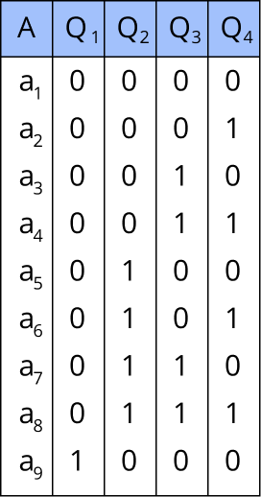

**Преобразованная функция входов RS-триггера**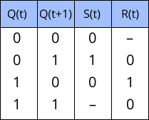

**Совмещенная таблица переходов и выходов структурного автомата S**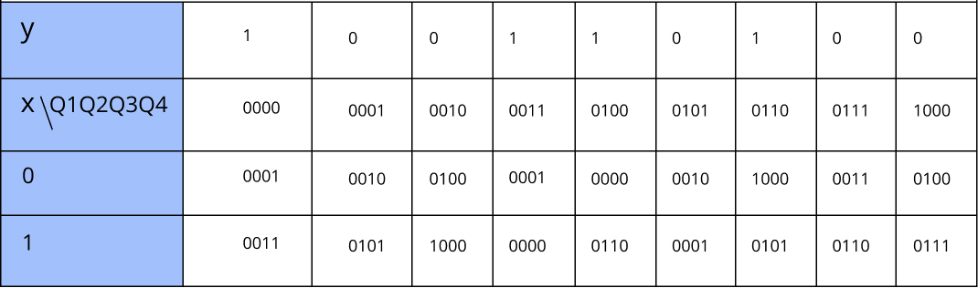

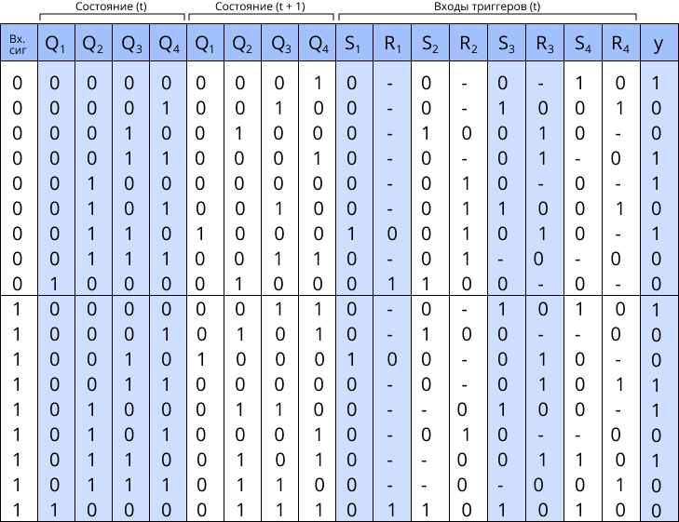

Минимизация:

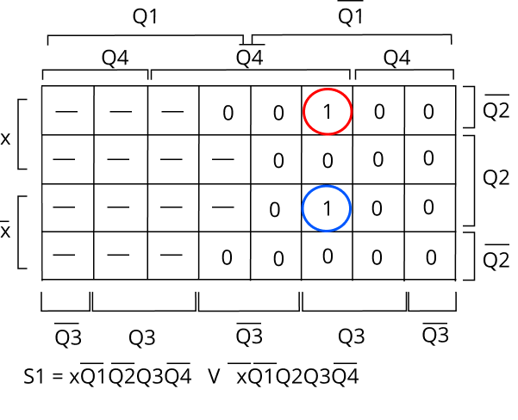 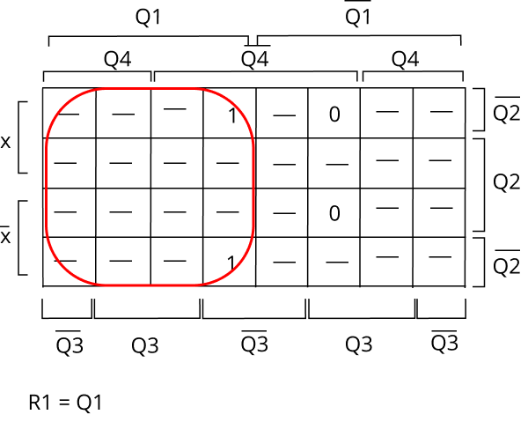

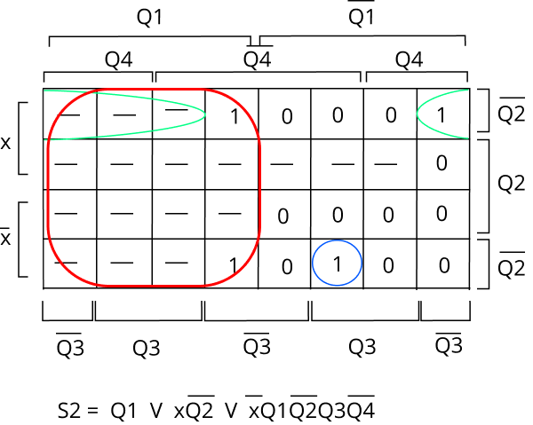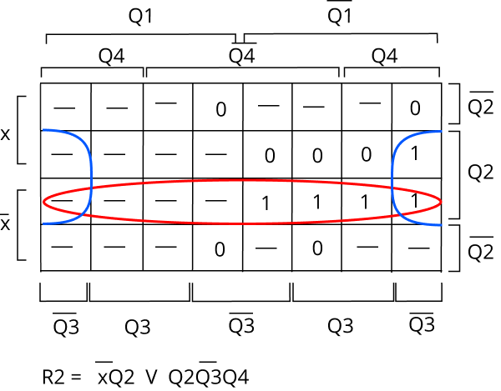

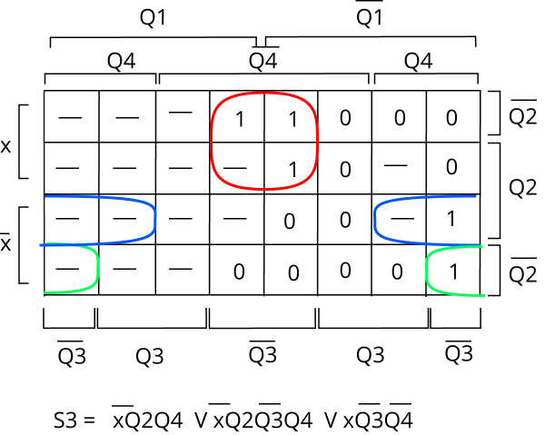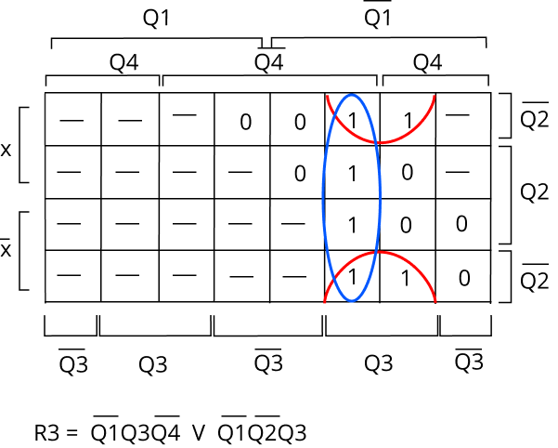

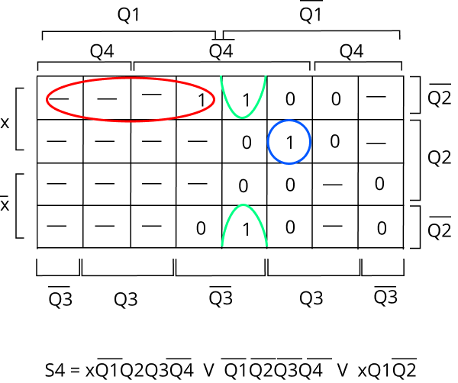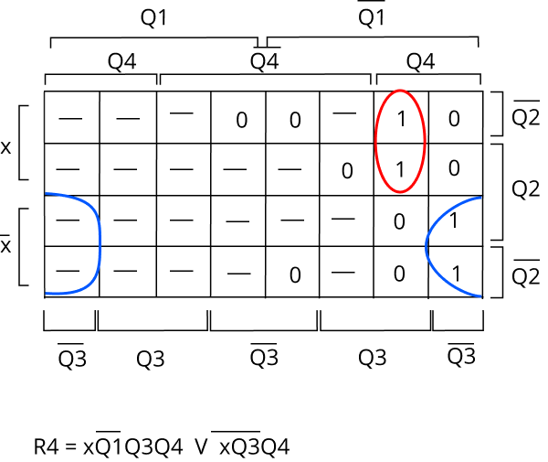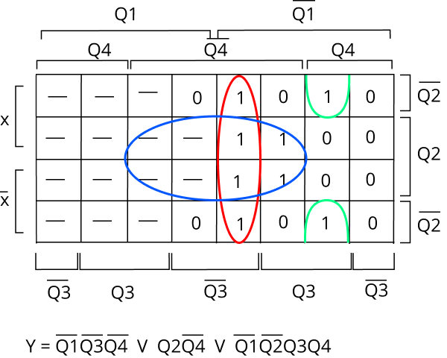

Схема:

